Torsades au pesto et parmesan
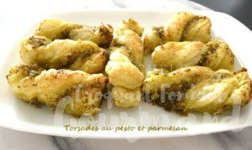 Pour 24pièces
- 1 abaisse de pâte feuilletée
- 90 g de pesto
- 3 + 1 càs de parmesan
.
La plaque du four tapissée de papier cuisson
Préchauffage du four à 180°C
.
Rien de plus simple!
Dérouler la pâte feuilletée (Vu la chaleur je me suis contentée d'une pâte du commerce).
Étaler le pesto sur la moitié de la pâte.
Saupoudrer de trois cuillerées de parmesan.
Replier l'autre moitié de la pâte et appuyer avec le plat de la main pour bien souder les deux parties.
Couper des bandes puis les redécouper à la longueur souhaitée.
Les torsader puis les poser sur la plaque en les espaçant.
Saupoudrer du parmesan restant.
Enfourner pour une quinzaine de minutes.

